Федеральное государственное бюджетное образовательное учреждение высшего образования
 | «Московский государственный технический университет  имени Н.Э. Баумана»  (национальный исследовательский университет)  (МГТУ им. Н.Э. Баумана)

ФАКУЛЬТЕТ ____ИНФОРМАТИКА И СИСТЕМЫ УПРАВЛЕНИЯ________
КАФЕДРА ______Компьютерные Системы и сети (ИУ6)___________

Отчет
по лабораторной работе № 9
Название лабораторной работы: ПРОГРАММИРОВАНИЕ С ИСПОЛЬЗОВАНИЕМ БИБЛИОТЕКИ QT
Дисциплина: Объектно-ориентированное программирование
Студент гр. ИУ6-21Б __________________ М. С. Давыдов
(Подпись, дата) (И.О. Фамилия)

Преподаватель __________________ О. А. Веселовская
(Подпись, дата) (И.О. Фамилия)

Москва, 2022

Задание N1

Выравнивание QHBoxLayout:
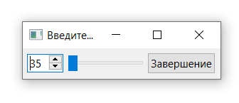

Выравнивание QVBoxLayout:
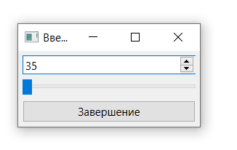

Задание N2

Разделитель QSplitter(Qt::Horizontal)

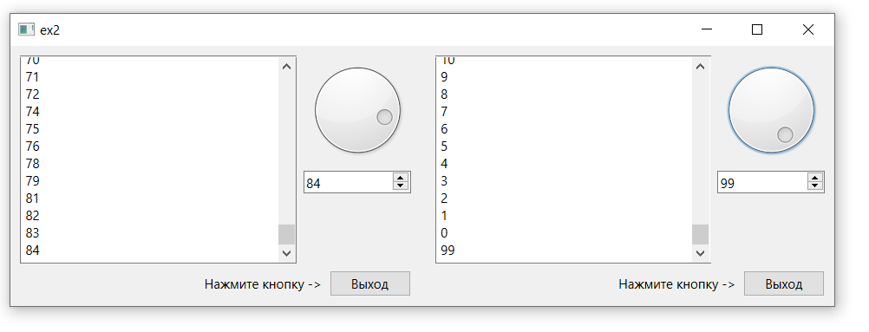

Раздедитель QSplitter(Qt::Vertical)

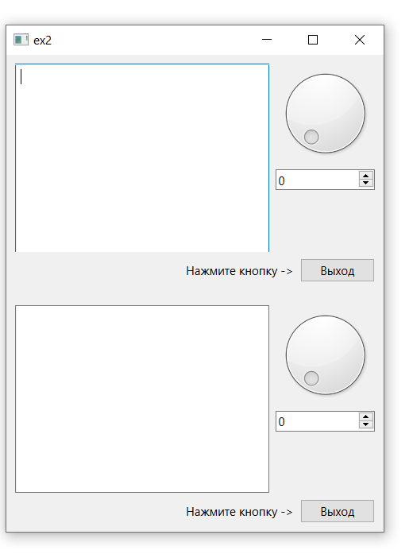

Задание N3

Интерфейс:

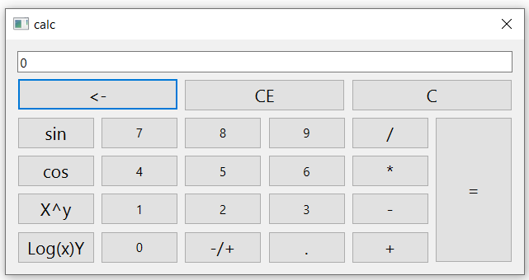

Измененные части кода:

void InitBtnDescrArray()
{
...
_btnDescr.push_back(BtnDescr("sin", SIN));
_btnDescr.push_back(BtnDescr("cos", COS));
_btnDescr.push_back(BtnDescr("X^y", POW));
_btnDescr.push_back(BtnDescr("Log(x)Y", LOG));
...
}

...

CalcDialog::CalcDialog(QWidget *parent)
{
...
QVBoxLayout *zhirina = new QVBoxLayout(); // Layout назван в честь студентки ИУ6-21Б Жиры Ключниковой (Ирины Ступниковой)

for (int i = 0; i < _btnDescr.size(); i++)
{
...
else if (i < GRID_KEYS + 7)
zhirina->addWidget(button);
else
{
mainKeysLayout->addLayout(zhirina);
...
}
}

...

void CalcDialog::clicked(int id)
{
...
case SIN:
{
setNumEdit(sin(getNumEdit()));
break;
}
case COS:
{
setNumEdit(cos(getNumEdit()));
break;
}
...
case DIV: // бинарные арифметические операции
case MUL:
case PLUS:
case MINUS:
case EQ:
case POW:
case LOG:
{
calcPrevOp(id);
break;
}
...
}

void CalcDialog::calcPrevOp(int curOp)
{
...
case POW:
{
m_Val = pow(m_Val, num);
break;
}
case LOG:
{
m_Val = log10(m_Val) / log10(num);
break;
}
...
}

Тесты:

Выражение | Ожидаемый результат | Выходные данные
4^2 | 16 | 16
Log(3)81 | 4 | 4
cos(0) | 1 | 1
sin(1.57) | ~1 | 0.9999996829318346103221415

Задание N4

Задание: разработать приложение, имеющее строку ввода данных, кнопку запуска преобразования и текстовое поле, предназначенное только для отображения информации. При этом не использовать QtDesigner! Любой текст строки ввода должен отображаться в текстовом поле сразу после завершения ввода. В начале строки должна быть вставлена пометка «input:». При нажатии кнопки преобразования строка ввода должна быть преобразована либо в верхний регистр, либо в нижний противоположно тому, что производилось при предыдущем нажатии кнопки.

Проект программы:

Интерфейс:

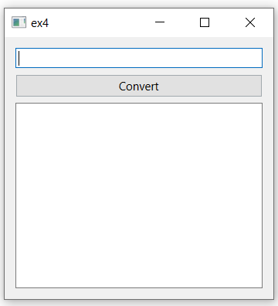

Текст программы:

main.cpp

#include <QApplication>
#include "mainwindow.h"

int main(int argc, char *argv[]) {
QApplication a(argc, argv);

mainwindow* win = new mainwindow();
win->show();

return a.exec();
}

mainwindow.h

#ifndef MAINWINDOW_H
#define MAINWINDOW_H

#include <QWidget>
#include <QTextEdit>
#include <QLineEdit>
#include <QPushButton>
#include <QString>

class mainwindow : public QWidget
{
Q_OBJECT
public:
mainwindow();
virtual ~mainwindow() = default;
protected:
QString str;
QPushButton *button;
QLineEdit *lineEdit;
QTextEdit *textEdit;

bool isUpper;
private slots:
void changeRegister();
void outputString();
};

#endif // MAINWINDOW_H

mainwindow.cpp

#include "mainwindow.h"

#include <QVBoxLayout>

mainwindow::mainwindow()
{
button = new QPushButton("Convert");
lineEdit = new QLineEdit();
textEdit = new QTextEdit();

QVBoxLayout *layout = new QVBoxLayout();
layout->addWidget(lineEdit);
layout->addWidget(button);
layout->addWidget(textEdit);
setLayout(layout);

connect(lineEdit, SIGNAL(editingFinished()) , this, SLOT(outputString()));
connect(button, SIGNAL(clicked()), this, SLOT(changeRegister()));

isUpper = true;
}

void mainwindow::outputString() {
str = lineEdit->text();
textEdit->append("input: " + str);
}

void mainwindow::changeRegister() {
QString msg;
if (isUpper) {
str = str.toUpper();
msg = "ALL UPPER: ";
isUpper = false;
} else {
str = str.toLower();
msg = "all lower: ";
isUpper = true;
}
textEdit->append(msg + str);
}

Пример работы программы:

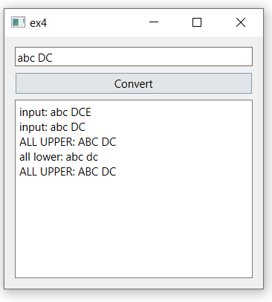

Вывод: мы изучили средства qt и научились применять их на практике.

